Правила проведения фото-, видео- и киносъемок на территории многоквартирного дома
Проект
Утверждены
решением Общего собрания собственников помещений в многоквартирном доме, расположенном по адресу: 143442, Московская область, городской округ Красногорск, поселок Отрадное, ул. Кленовая, дом 3
Протокол №__ от _____ 2018 года

Общие положения

1. Настоящие Правила разработаны в соответствии с действующим законодательством Российской Федерации, а также положениями Устава Ассоциации владельцев помещений по содействию в управлении многоквартирными домами «В ЛЕСУ» (Далее «Ассоциация»).
2. Собственникам помещений в многоквартирном доме, расположенном по адресу: 143442, Московская область, городской округ Красногорск, поселок Отрадное, ул. Кленовая, дом 3 (далее – МКД) принадлежит на праве общей долевой собственности общее имущество МКД, состав которого определяется в соответствии с действующим законодательством Российской Федерации.
3. Собственники помещений в МКД владеют, пользуются и распоряжаются общим имуществом МКД в порядке и пределах, установленных действующим законодательством Российской Федерации.
4. На основании решения Общего собрания Собственников МКД, утвержденного Протоколом №__ от _______ 2018 года Ассоциация владельцев помещений по содействию в управлении многоквартирными домами «В ЛЕСУ» (Далее «Ассоциация») наделена правом принимать решения в отношении организации и проведения в МКД и на прилегающем к нему земельном участке фото- , видео- и киносъёмок (далее — “съёмки”).
5. Ассоциация наделяется правом принимать решения по направлению денежных средств, полученных в результате проведения в МКД и на прилегающем к нему земельном участке съёмок:
• на содержание, развитие, модернизацию общего имущества собственников помещений в МКД, включая благоустройство придомовой территории;
• на представление интересов собственников общего имущества помещений МКД в судебных, административных и иных органах;
• на организацию и проведение общих собраний собственников МКД, общих собраний членов Ассоциации и собраний Правления Ассоциации;
• на операционные (текущие) расходы Ассоциации (обслуживание банковских счетов, ведение бухгалтерского учета, отчисление обязательных платежей, в том числе госпошлин, приобретение канцтоваров и т.п.).

Порядок проведения съемок

В соответствии с настоящими Правилами Ассоциация рассматривает заявки от физических и юридических лиц и принимает решение о возможности и целесообразности осуществления таких съемок.
Решение о возможности и целесообразности проведения съёмок принимается Правлением Ассоциации в порядке, предусмотренном Положением о Правлении Ассоциации. Решение по вопросу считается принятым, если за него проголосовало более 50% членов Правления, присутствующих на собрании Правления.
Некоммерческие съемки
Съемки, которые проводятся для информирования общественности о важных событиях из жизни микрогорода, являются некоммерческими и осуществляются при участии и содействии Ассоциации.
Дополнительную информацию об организации некоммерческих фото-, видео- и киносъемок можно получить по адресу электронной почты: as.vlesu@gmail.com
Коммерческие съемки
Коммерческими считаются съемки, проводящиеся на территории МКД для создания коммерческой фото-, видео- и кинопродукции, в том числе документальных и художественных фильмов, телепрограмм и телесериалов, развлекательных передач, музыкальных клипов, рекламных роликов; фотосъемки для печатных изданий развлекательного характера и пр.
Порядок подачи заявки на проведение съемок:
1. Заявка подается в письменном виде на бланке организации (для юридических лиц) и подписывается руководителем, либо представителем организации, действующим на основании доверенности. В этом случае к письму в обязательном порядке прилагается заверенная организацией копия доверенности;
1. В заявке указываются:
• цель съемки, тема сюжета (сценарий);
• планируемые дата, время и продолжительность съемки;
• количественный состав съемочной группы;
• при необходимости въезда автотранспорта съемочной группы во внутренние дворы домов — марки, государственные регистрационные номера автомобилей, цель въезда;
• конкретный список локаций, где планируются съёмки (список секций и домов);
• контактные данные ответственного лица.
2. Заявка на проведение некоммерческих съемок подаётся не менее чем за 1 рабочий день до начала съемок;
3. Заявка на проведение коммерческих съемок подаётся не менее чем за 3 рабочих дня до начала съемок. В противном случае Ассоциация принимает решение только при наличии технической возможности проведения таких съемок.

Правила поведения съемочной группы на объекте съемки

1. Съёмки проводятся под надзором сотрудника охраны или управляющей компании и члена Правления Ассоциации;
2. Парковать личный транспорт на парковках около дома 3 по улице Кленовая, обозначенным на схеме (Рис. 1);
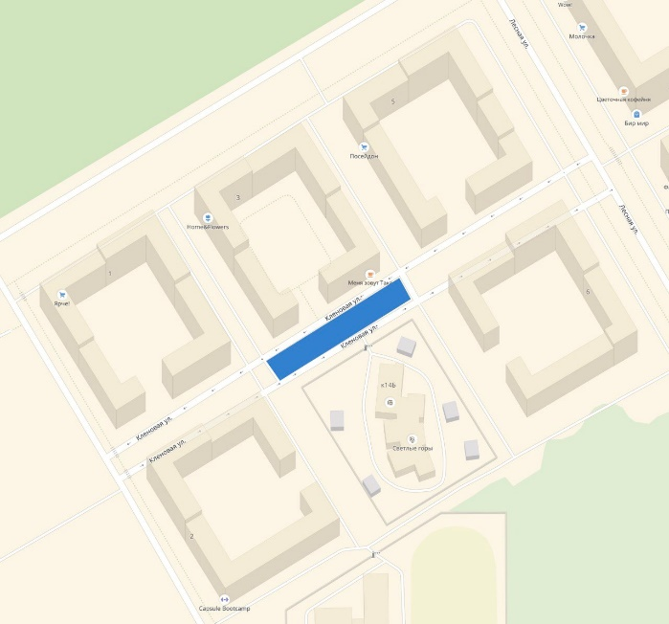
3. Размещение транспорта и прочих вспомогательных средств, участвующих непосредственно в процессе съемок, согласовать отдельно с представителями Ассоциации или с управляющей компанией;
4. Размещенный транспорт никоим образом не должен препятствовать дорожному движению: проезду специальной техники, выезду жителей из паркингов и прочее;
5. Использование звуковых сигналов автомобилей, громкой музыки и прочих звуковых эффектов, способных создать дискомфорт для жителей, недопустимо в утренние, вечерние час и с 13 до 15 часов ежедневно (период детского сна). В остальное время допустимо только по предварительному согласованию Ассоциации;
6. Использование автотранспорта в движении во внутреннем дворе оговаривается отдельно и возможно только при сопровождении службы охраны за отдельную плату.
7. Курение запрещено в зоне 20 метров от фасадов зданий и сооружений, а также на детских и общественных площадках;
8. Использование лифтовых холлов, подъездов и прочих мест общего пользования в качестве гримерных, столовых и т.д. строго запрещается;
9. Использование детских площадок и инвентаря на них в любых целях строго запрещается (исключение могут составить съёмки сцен с участием детей по отдельной договорённости);
10. Съемочные процессы не должны мешать и ограничивать жизнь жителей;
11. Съемочные процессы проходят только в местах, оговоренных и согласованных ранее;
12. Не допускается во время процесса несогласованная смена места (перемещение с улицы во двор и т.п.);
13. Разбрасывание мусора, окурков, равно как и несоблюдение чистоты и порядка, как во время съемок так и после облагается компенсацией со стороны Исполнителя и/или привлечением клининговой компании;
14. Использование ненормативной лексики строго запрещено всем участникам съемочного процесса за исключением актеров в эпизодах, когда реплика требуется по сценарию.

Заключительные положения

1. При принятии решения о проведении на территории МКД съёмок Ассоциация обязуется до начала съемок ознакомить всех участников съемок с настоящими Правилами.
2. Ассоциация несёт ответственность, предусмотренную действующим законодательством Российской Федерации, за исполнение положений настоящих Правил.

